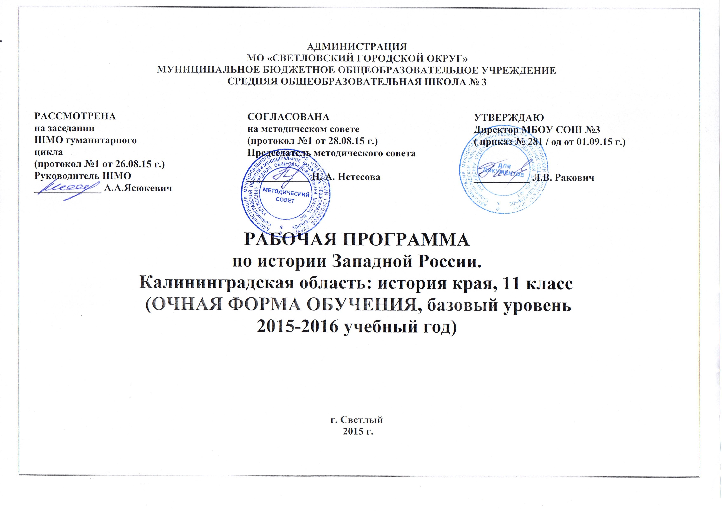

ПОЯСНИТЕЛЬНАЯ ЗАПИСКА
Программа по истории края составлена на основе федерального и регионального компонентов государственного стандарта общего (основного) образования, с использованием программы для студентов исторического факультета РГУ им. И.Канта «История края с основами исторического краеведения» (составители – М.А. Клемешева и В.Н.Маслов).
Программа конкретизирует содержание предмета истории края, рекомендует последовательность изучения разделов и тем учебного предмета, содействует реализации единой концепции исторического образования, сохраняя условия вариативного построения курсов по истории края.
Количество часов за год 35, из расчета 1 час в неделю.

Рабочая программа является адаптированной, так как в классе обучаются дети с ОВЗ. В связи с этим необходимо ввести коррекционно-развивающий компонент для этих обучающихся.

Основные направления коррекционно-развивающей работы
- Совершенствование сенсомоторного развития
- Коррекция отдельных сторон психической деятельности
- Развитие основных мыслительных операций
- Развитие различных видов мышления
- Коррекция нарушений в развитии эмоционально-личностной сферы
- Развитие речи, овладение техникой речи
- Расширение представлений об окружающем мире и обогащение словаря.
- Коррекция индивидуальных пробелов в знаниях.

Содержание коррекционно-развивающего компонента в сфере развития жизненной компетенции для детей с ОВЗ.
- Развитие представлений о собственных возможностях и ограничениях, о насущно необходимом жизнеобеспечении
- Овладение социально-бытовыми умениями, используемыми в повседневной жизни
- Овладение навыками коммуникации
- Дифференциация и осмысление картины мира
- Дифференциация и осмысление своего социального окружения, принятых ценностей и социальных ролей.

Цели:
- воспитание у детей чувства патриотизма; - формирование у них понимания необходимости исторической преемственности поколений;убежденности в том, что Калининградская область была, есть и останется неотъемлемой часть России; понимание основ межгосударственных отношений.
Особенностью курса истории западной России в 11 классе является изучение советского периода истории Калининградской области с 1991по 2013 годы. Рассматривается изменение геополитического политического положения области в связи с распадом СССР, созданием ЕС, экономическое и социальное развитие области в условиях свободной экономической зоны «Янтарь», межрегиональные и международные связи Калининградской области, преодоление экономического кризиса, проблемы и перспективы дальнейшего развития отношений региона и центра.
Учащиеся должны знать:
- даты важнейших событий;
- государственных деятелей, военачальников, ученых, представителей культуры имевших непосредственное отношение к истории края;
-основные этапы и ключевые события истории края с древности и до наших дней;
- важнейшие достижения культуры и системы ценностей края, сформировавшиеся в ходе развития региона;
- изученные виды источников по истории края.
Учащиеся должны уметь:
- выделять характерные причинно-следственные связи;
-соотносить даты событий истории края с событиями отечественной и всеобщей истории; определять последовательность и длительность важнейших событий в истории края;
- использовать текс источника по истории края при ответе на вопросы региональной тематики; сравнивать свидетельства различных источников;
- разделять процессы на этапы, устанавливать связи и отношения между частями целого;
- называть характерные и существенные черты экономического, социального, духовного и политического развития;
- показывать на исторической карте пути заселения территории различными народами, границы территории края, места важнейших исторических событий;
- объяснять значение основополагающих понятий курса;
- рассказывать о важнейших исторических событиях на территории края и их участниках, показывать знание необходимых дат, фактов, терминов;
- уметь работать и историческими источниками;
- давать описание региональных исторических событий и памятников культуры на основе текста и иллюстрированного материала учебника, фрагмента исторического источника;
- уметь выделять главную мысль, идею в учебнике;
- рассматривать общественные явления в развитии;
- соотносить общие и региональные исторические процессы и отдельные факты; выявлять существенные черты исторических процессов, явлений, событий;
- группировать исторические явления и события по заданному признаку;
- выявлять общность и различия сравниваемых исторических событий и явлений;
- анализировать исторические явления, процессы, факты, обобщать и систематизировать полученную информацию;
- объяснять своё отношение к наиболее значительным события и личностям в истории края;
-уметь выбрать и использовать нужные средства для учебной деятельности.

В планировании учтены различные формы урока: изложение нового материала учителем самостоятельно, в диалоге с классом, самостоятельно с помощью учебника, работа с картой, создание презентаций по истории своего района, города, поселка, а также различные формы контроля:
самопроверка, взаимопроверка, работа с рабочими тетрадями контрольные срезы. Особое внимание уделяется работе с историческими источниками. Анализ документов по истории края позволяет более подробно познакомится с разными точками зрения на одну и ту же проблему.

Содержание изучаемого курса

Тема 1. Введение в курс « Истории западной России на рубеже ХХ и ХХI вв.» (1ч)
Исторические источники, научная и научно-популярная литература по истории края.
Знать/понимать:
- виды исторических источников;
- истории края с другими научными дисциплинами;
- специфику истории Калининградской области
Уметь:
- определять виды исторических источников, анализ источников.

Тема 2. Политическое развитие в новых условиях (1991 – 2006гг.). (6 часов).
Распад СССР, реформы 1992 года. Референдум 1993 года, выборы, региональные противоречия. Выборы 1995, 1996 годов, политическая борьба в Калининградской области.Укрепление вертикали власти, политическое развитие в 2004-2006 годах. Политические партии, их программа, общественные объединения.
Знать/понимать:
- даты основных событий;
- взаимосвязь процессов протекающих в калининградской области и основной России; политических лидеров;
- основные понятия темы: референдум, выборы, вертикаль власти
Уметь:
- составлять хронологическую таблицу, анализировать основные проблемы;
- умение определять взаимосвязи причин и следствий;
- характеризовать политических деятелей;
- высказывать своё мнение о происходивших процессах.

Тема 3.Изменение геополитического положения области. -3 часа.
Российский эксклав на Балтике, отношения с соседями (с Белоруссией, Литвой и Латвией), проблема расширение НАТО на восток. НАТО и ЕС в 1999 – 2004 годах. Проблемы эксклавного положения Калининградской области. Влияние новых геополитических реалий на экономику области. Особенности развития калининградской области в новых экономических и политических условиях. Проекты дальнейшего политического переустройства нашей области. Реальный путь развития Калининградской области предложенный Президентом и Правительством РФ.
Знать/понимать:
- понятие «эксклав», проблемы эксклава;
- геополитическую обстановку региона и её влияние на экономику области;
- проекты дальнейшего развития области
Уметь:
- работать с историческими источниками картой;
- анализировать преимущества и недостатки эксклавности области;
- соотнести общие и региональные исторические процессы.

Тема 4.Особая (свободная) зона и становление новой экономики. (4 часа).
Приватизация необходимый компонент рыночных реформ. Экономический кризис 1991-1998 годов. Свободная экономическая зона «Янтарь». Закон «Об особой экономической зоне в Калининградской области». Федеральные целевые программы развития области.

Начало выхода из кризиса (с1999г). Развитие производственной и рыночной инфраструктуры. Развитие основных отраслей экономики Калининградской области. Успехи пищевой, машиностроительной, деревообрабатывающей и строительной отраслей. Создание автосборочного производства завод «Янтарь», «Лукойл-Калининград-морнефть».
Развитие транспортной инфраструктуры. Активная внешнеэкономическая деятельность.
Стагнация сельского хозяйства, сокращение посевных площадей. Трудности развития и реформирования сельского хозяйства. Развитие новых форм ведения хозяйства. Перерабатывающие предприятия.
Топливно-энергетический комплекс. Энергоснабжение области. Транзит энергоресурсов. Строительство ТЭЦ-2.
Оценка эффективности закона об ОЭС.
Знать/понимать:
- основные понятия темы: приватизация, экономический кризис, инфраструктура;
- процессы, происходившие в промышленности и сельском хозяйстве;
- проблемы транзита в область.
Уметь:
- работать с историческими источниками картой;
- характеризовать процесс приватизации;
- устанавливать причины и последствия экономического кризиса.

Тема5. Социальное развитие. (4 часа).
Демографическая политика. Демографический кризис, его отражение в жизни Калининградской области. Особенности формирования населения области. Безработица. Проблема идентичности населения России. Синдром эксклава и пути его преодоления жителями Калининградской области.
Уровень жизни населения. Социальная дифференциация. Проблемы развития социальной сферы. Система здравоохранения в новых условиях. Жилищное строительство.
Знать/понимать:
- основные понятия темы: демография, демографический кризис, социальная дифференциация;
- особенности сознания и самосознания жителей области;
- проблемы развития социальной сферы области;
Уметь:
- характеризовать уровень жизни населения;
- участвовать в дискуссии по проблемам области.

Тема 6.Духовная жизнь. (4 часа).
Трудные 90-е годы, Развитие культуры, музеи и памятники культуры, их роль в сохранении исторической памяти. Новые учреждения культуры. Проблемы восстановления памятников истории и культуры. Реконструкция центра Калининграда.Формирование новых культурных традиций. Юбилей и фестивали.
Религиозная политика в регионе. Строительство храмов. Возрождение нравственности. Противодействие экстремизму.
Культура – приоритет регионального развития. Современный образ калининградской земли – Россия в Европе.
Знать/понимать:
- музеи и памятники культуры, проблемы восстановления памятников;
- понятие «экстремизм»;
- конфессии Калининградской области;
Уметь:
- музеи и памятники культуры;
- оценивать результаты реконструкция центра Калининграда;
- определять причины и последствия экстремизма.

Тема 7. Муниципальная реформа и развитие городов и поселков. (3 часа).
Муниципальное самоуправление. Муниципальная реформа, административно-территориальное управление области. Современное соотношение административно-территориального управления и местного самоуправления.
Развитие населенных пунктов области.
Знать/понимать:
- муниципальную реформу;
Уметь:
- работать с картой;

Тема 8. Межрегиональные и международные связи. (3 часа).
Межрегиональные связи Калининградской области, отношения с соседями по Балтийскому региону. Развитие внешней торговли, инвестиции в область, совместные проекты. Международное и приграничное сотрудничество.Европа и Калининградская область, Совет государств Балтийского моря. Международное сотрудничество Калининградской области в рамках европейского региона. Транзит через Литву. Визовый режим.
Знать/понимать:
- основные понятия темы: Балтийский регион, инвестиции, Совет государств Балтийского моря;
- проблемы эксклавности региона;
- проблемы межрегиональных связей Калининградской области;
Уметь:
- работать с картой;
- пользоваться историческими источниками;
- характеризовать проблемы визового режима и транзита через Литву

Тема 9. Перспективы социально-экономического развития. – 5 часов.
Федеральные, региональные, межрегиональные, международные интересы в развитии региона. Калининградская область - морские ворота соединяющие Россию и Европу. Федеральная политика по отношению к региону, новый закон об ОЭЗ. Изменение в системе формирования областной государственной власти. Правительство калининградской области. Новая региональная стратегия.
Знать/понимать:
- закон об ОЭЗ;
- федеральную политику по отношению к региону;
- изменение в системе формирования областной государственной власти;
Уметь:
- оценивать различные интересы региона;
- работать с картой;
- соотносить региональные и российские события;

Повторение – 2 часа

В программе предусмотрены общепринятые сокращения: СССР – Союз Советских Социалистических Республик.
ЕС – Единая Европа.
СЭЗ – свободная экономическая зона.
ОЭС – особая экономическая зона
2.Общая информация

Предмет | История западной России. Калининградская область: история края.
Класс | 11
Учитель | Дудина Нелля Леонидовна
Количество часов в год | 35
Из них:
Контрольных работ | 3
Количество часов в неделю | 1
Программа | Программа общего образования по истории края. История западной России. Калининградская область: история края./Авт.-сост. В.Г.Кретинин, Н.А.Строганова.-Калининград:Издательство РГУ им.И.Канта,2006
Учебный комплекс для учащихся:
Учебник | История западной России 10-11 классы. Под ред. Клемешева А.П. – М.: ОЛМА Медиа Групп, 2007г.
Дополнительная литература | Рабочая тетрадь история западной России 10-11 классы. Под ред. Клемешева А.П. – М.: ОЛМА  Медиа Групп, 2007г.  История западной России. Калининградская область: хрестоматия для школьников. 10-11 классы. Авт.-сост.Кретинин Г.В.; под ред.Клемешева А.П. – Калининград: Изд-во РГУ им. И. Канта, 2007г.  УМП для учителей 10-11классы. Сост.Кретинин Г. В.; Под ред. Клемешева А.П. – М.: ОЛМА Медиа Групп, 2007г.
Электронные источники информации | Интернет-ресурсы:
Нормативные документы | Закон «Об образовании»  Приказ Минобразования России от 05.03.2004. №1089 «Об утверждении федерального компонента государственных образовательных стандартов начального общего, основного общего и среднего (полного) общего образования»  Письмо Минобразования России от 20.02.2004. №03-51-10/14-03 « О введении федерального компонента государственных образовательных стандартов начального общего, основного общего и среднего (полного) общего образования  Приказ Минобразования России от 09.03.2004. № 1312 « Об утверждении федерального базисного учебного плана и примерных учебных планов для общеобразовательных учреждений РФ, реализующих программы общего образования»  Письмо Минобразования России от 07.07.2005. « О примерных программах по учебным предметам федерального учебного плана»  Федеральный компонент государственного стандарта общего образования  Примерные программы по учебным предметам федерального базисного учебного плана

3. КАЛЕНДАРНО-ТЕМАТИЧЕСКОЕ ПЛАНИРОВАНИЕ

№ |  | Тема (содержание) | Количество часов | Контрольные работы | Дата
1 |  | Введение в курс « Истории западной России на рубеже ХХ и ХХ! вв.» | 1 | Контрольная работа №1. «Калининградская область в конце 90-х – начале 2000 годов».
2 |  | Политическое развитие в новых условиях (1991-2006гг.) | 6
3 |  | Изменение геополитического положения области. | 3
4 |  | Особая (свободная) зона и становление новой экономики. | 4
5 |  | Социальное развитие. | 4
6 |  | Духовная жизнь. | 4 | Контрольная работа №2 по теме «Калининградская область в начале 21 века».
7 |  | Муниципальная реформа и развитие городов и поселков. | 3
8 | Межрегиональные и международные связи. |  | 3
9 | Перспективы социально-экономического развития. |  | 5 | Годовая контрольная работа
10 | Повторение |  | 2

ПОУРОЧНО-ТЕМАТИЧЕСКОЕ ПЛАНИРОВАНИЕ ПО ИСТОРИИ ЗАПАДНОЙ РОССИИ.
КАЛИНИНГРАДСКАЯ ОБЛАСТЬ:ИСТОРИЯ КРАЯ. 11 класс
(Учебник история западной России 10-11 классы.Под редакцией Клемешева А.П. – М.: ОЛМА Медиа Групп,2007г.)
№ | Тема урока | Тип урока | Элементы содержания | Домашнее задание | Дата проведения
1 | Вводное занятие. Исторические источники и литература по курсу «История западной России». | Урок изучения нового материала. | Исторические источники, научная и научно-популярная литература по истории края. | Лекция.
2 | Кардинальные политические изменения 1991-1992 годов. | Комбинированный урок. | Распад СССР, реформы 1992 года. | П.63-64
3 | 1993 год: решение вопроса о власти. | Комбинированный урок. | Референдум 1993 года, выборы, региональные противоречия. | П.65-66
4 | Политическая борьба в середине 90-х годов ХХ в. | Комбинированный урок. | Выборы 1995, 1996 годов, политическая борьба в Калининградской области. | П.67
5 | Политическая стабилизация в Калининградской области в начале ХХI века. | Комбинированный урок. | Укрепление вертикали власти, политическое развитие в 2004-2006 годах. | П.68-69
6-7 | Политический портрет региона. | Урок изучения нового материала.  Урок повторения и обобщения материала. | Политические партии, их программа, общественные объединения. | П.70-71
8 | Геополитическое положение области. | Комбинированные уроки. | Российский эксклав на Балтике, отношения с соседями, проблема расширение НАТО на восток. | П.72-75
9 | Трудности и проблемы эксклавного положения. | Комбинированный урок. | Проблемы эксклава, влияние на экономику области. | П.76-77
10 | Альтернативы развития в новых условиях. | Урок самостоятельной работы. | Политическое переустройство области, путь развития Калининградской области. | Презентации
11 | Экономический кризис 1991-1998 годов. | Комбинированный урок. | Приватизация, проблемы, экономический кризис. | П.78-79
12 | СЭЗ «Янтарь». Закон «ОБ особой экономической зоне в Калининградской области». | Урок изучения нового материала. | СЭЗ «Янтарь». Закон «Об особой экономической зоне в Калининградской области». | П.80-81
13 | От спада - к росту производства. Выход из кризиса. | Комбинированный урок. | Федеральные целевые программы, начало выхода из кризиса. | П.82-83
14 | Проблемы и перспективы развития Особой экономической зоны. | Комбинированный урок. | Экономическое развитие области, внешнеэкономическая деятельность. | П.84-85
15 | Социальный портрет жителя области. | Комбинированный урок. | Уровень жизни населения, социальная дифференциация. | П.86-87
16 | Демографическая политика. «Остров Калининград». | Комбинированный урок. | Демографический кризис, её отражение в жизни Калининградской области. Развитие социальной сферы, синдром эксклава | П.88 -90
17 | Контрольная работа № 1 по теме «Калининградская область в конце 90-х – начале 2000 годов». | Контрольная работа | Контрольная работа № 1 по теме «Калининградская область в конце 90-х – начале 2000 годов».
18-19 | Культурный ландшафт области. | Комбинированные уроки. | Трудные 90-е годы, Развитие культуры, музеи и памятники культуры. | П.91-93
20 | Дрога к храму. | Комбинированный урок. | Религиозные организации, строительство храмов, сепаратизм. | П.94-95
21 | Форпост российской культуры на Балтике. | Комбинированный урок. | Приоритеты развития региона. | П.96
22 | Развитие местного самоуправления. | Комбинированный урок. | Формирование местного самоуправления. | П.97-98
23 | Калининградская область: региональная власть и местное самоуправление. | Комбинированный урок. | Муниципальная реформа, административно-территориальное управление области. | П.99
24 | Города и районы, проблемы и перспективы развития. | Комбинированный урок. | Достижения и перспективы в социально-экономическом развитии. | П.100
25-26 | Калининградская область – регион сотрудничества. | Урок самостоятельной работы. | Межрегиональные связи Калининградской области, отношения с соседями по Балтийскому региону. | П.101-102
27 | Внешнеэкономические связи Калининградской области. | Комбинированный урок. | Развитие внешней торговли, инвестиции в область, совместные проекты. | П.103-104
28 | Трансграничная кооперация. | Комбинированный урок. | Европа и Калининградская область, Совет государств Балтийского моря. | П.105
29 | Калининградская область как военный форпост, морские ворота и мост в Европу. | Урок изучение нового материала. | Интересы региона в Европе и России, морские ворота России в Европу. | П.106
30 | Москва и Калининград: федеральная политика по отношению к региону. | Урок самостоятельной работы. | Федеральная политика по отношению к региону, новый закон об ОЭЗ. | П.107-108
31 | Региональная стратегия. | Комбинированные уроки. | Областная дума и правительство Калининградской области, региональная стратегия развития. | П.109
32 | Контрольная работа №2 по теме «Калининградская область в начале ХХIвека». | Урок проверки знаний. | Контрольная работа №2 по теме «Калининградская область в начале ХХIвека».
33 | Обобщение материала | Комбинированный урок
34 | Годовая контрольная работа № 3 по теме «Калининградская область во второй половине ХХ - начале ХХIвека» | Урок проверки знаний. | Годовая контрольная работа № 3 по теме «Калининградская область во второй половине ХХ - начале ХХIвека»
35 | Повторительно-обобщающий урок. | Урок повторение материала.
В календарно-тематическом и поурочно-тематическом планировании допускаются изменения порядка изучения тем, сроков прохождения тем при условии непредвиденных обстоятельств (болезнь учителя, болезнь учащихся, курсовая переподготовка учителя, карантин, стихийные бедствия и т.д.).
Домашнее задание является примерным и может быть изменено в зависимости от уровня подготовки класса и усвоения материала. Резерв времени используется по усмотрению учителя.

